ОТДЕЛ ОБРАЗОВАНИЯ МУНИЦИПАЛЬНОГО УЧРЕЖДЕНИЯ
«УПРАВЛЕНИЕ ОБРАЗОВАНИЯ ИСПОЛНИТЕЛЬНОГО КОМИТЕТА
МУНИЦИПАЛЬНОГО ОБРАЗОВАНИЯ ГОРОДА КАЗАНИ»
по СОВЕТСКОМУ РАЙОНУ

ПРИКАЗ
№ 939 от 06 декабря 2010г.

Об обучении представителей 20 общеобразовательных учреждениях Советского района г.Казани получающих ноутбуки во второй этап реализации программы «Компьютер - учителю».

Согласно п. 2.2. протокола совещания у Премьер-министра Республики Татарстан И.Ш. Халикова по вопросу разработки комплексной государственной программы развития системы образования в Республике Татарстан на 2010-2015 годы от 27.07.2010 № ИХ-132-201 необходимо организовать обучение педагогов общеобразовательных школ Республики Татарстан, получающих ноутбуки во вторую очередь в рамках республиканской акции «Компьютер-учителю». В программу обучения входит раздел: «Работа в информационной системе «Электронное образование в Республике Татарстан».
На основании Письма ГМЦ г.Казани № 201 от 02.12.2010г., информационного письма МОиН РТ,
ПРИКАЗЫВАЮ:

- Руководителям 20 общеобразовательных учреждений района получающих ноутбуки во вторую очередь:
СОШ №№ 15, 22, 58, 79, 84, 86, 101, 110, 111, 124, 141, 156, 161, 166, 167, 169, 174, 175
Гимназии №№ 11, 93,
обеспечить явку 2 представителей от каждого учреждения школы (директор и учитель информатики), на обучение по программе «Администратор информационной системы «Электронное образование в Республике Татарстан» (Приложение1).
- Прошедшим обучение руководителю и учителю обучить учителей своих учреждений основам работы с информационной системой «Электронное образование в Республике Татарстан» в срок до 31.12.2010г.
- Обучение состоится 14.12.2010г., начало в 16.00 в ЦИТ РТ. Адрес места проведения: г.Казань, ул. Петербургская, д. 52, 4 этаж, оф. 415. При себе необходимо иметь паспорт. По всем возникающим вопросам прошу обращаться к Елене Шубиной по тел. (843) 264-72-76.
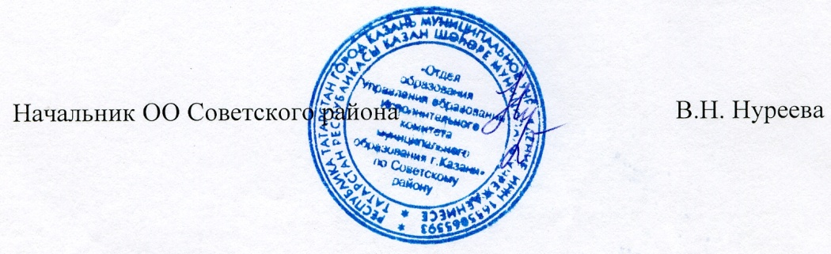
- Контроль за исполнением приказа оставляю за собой.

Исп. А.И.Юсупов
Тел. 246-26-07
Приложение 1
к приказу ОО Советского района
№ 939 от 06 декабря 2010г.

Программа обучения «Администратор информационной
системы «Электронное образование в Республике Татарстан»

№ | Наименование модулей | Количество часов
1. | Основные сервисы информационной системы (далее - ИС) (вводная информация о функционале ИС). | 0,25
2. | Работа с разделом ИС «Школы» (администрирование шаблона сайта школы). | 0,25
3. | Работа с разделом «Личный кабинет» (редактирование личной анкеты, создание портфолио, работа с электронной почтой, сообществами, конкурсами, создание логинов). | 0,25
4. | Работа с разделами «Ученику» и «Учителю» (просмотр ЦОРов, комментирование ЦОРов, создание сообществ/конкурсов). | 0,25
5. | Работа с разделом «Личный кабинет - электронный журнал и дневник» (создание электронного журнала, дневника, использование смс-сервиса рассылки уведомлений). | 1

